通 知

各房地产估价机构：
根据《房地产估价报告为网上备案管理系统》上云工作的安排，为保证各机构正常备案，请各机构按要求做好系统上云前的准备工作，具体操作主要有更新浏览器设置、尝试新网址登录、 保存新网址，操作方法请参考附件。测试期间请大家继续访问旧网址进行报告的日常备案。
具体切换时间安排如下：
新网址测试时间：即日起至2019年11月25日18:00
新网址启用时间：2019年11月26日6:00（暂定）。

上海市房地产估价师协会
2019年11月19日

-附件1-
房地产估价报告网上备案管理系统上云工作

11月25日18:00-11月26日6:00，我们将实施房地产估价报告网上备案管理系统（以下简称“估价报告备案系统”）的上云工作。

1、上云前的准备工作
25日下班前，操作人员需要重新在IE浏览器中设置兼容性视图和允许弹出窗口（与目前系统相关的浏览器设置先保留）。
兼容性视图：在IE浏览器的菜单中选择“工具”，点击“兼容性视图设置”，添加“183.194.243.146”、“183.194.243.149”如图1-1所示。
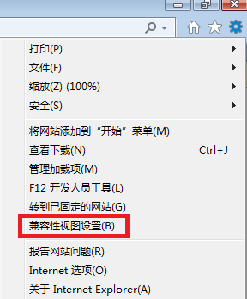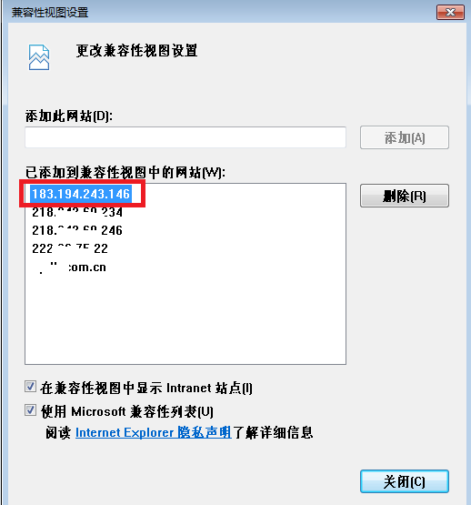
图1-1
可信站点：在IE浏览器的菜单中选择“工具”，点击“Internet选项” “安全” “ 可信站点”中添加“183.194.243.146”、“183.194.243.149”。
允许弹出窗口：在IE浏览器的菜单中选择“工具”,点击“Internet选项”，选择“隐私->弹出窗口阻止程序”，如果“启用弹出窗口阻止程序”的复选框被勾选，则点击“设置”，在“要允许的网站地址”框中添加“183.194.243.146”、“183.194.243.149”如图1-2所示。
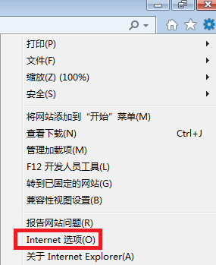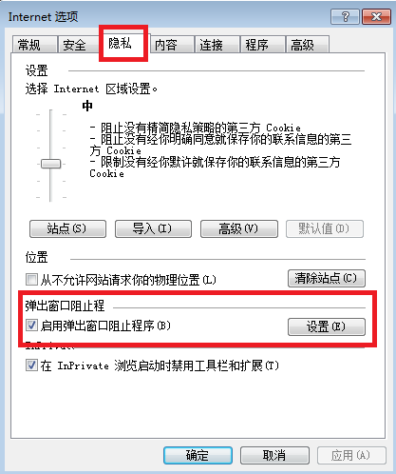
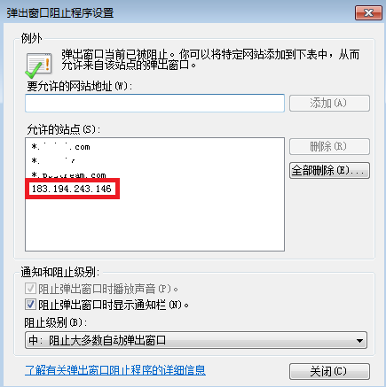图1-2
26日早上6:00之后，目前的估价报告备案系统将暂停对外服务，操作人员需使用新的地址访问估价报告备案系统，新的访问地址为：
http://183.194.243.146:7001/fangdi/system/USBLogin.jsp

3、配置要求
操作系统：Windows7及以上版本。
网络环境：可以正常访问互联网。
浏览器：IE浏览器9及以上版本，360安全浏览器9及以上版本（兼容模式）。
屏幕分辨率：1280*1024（普通屏），1920*1080（宽屏）。

4、相关软件
USB驱动程序：客户端电脑需要安装USB数字证书驱动程序，以便能正常使用USB数字证书登录信息系统。USB驱动程序的下载界面如图1-3所示。
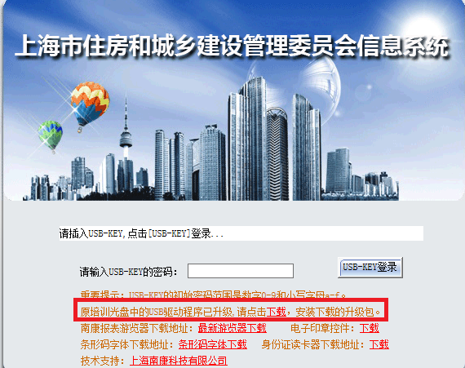
图1-3
安装完驱动，插入USB数字证书后，屏幕右下角的托盘里会显示证书设备插入信息，如图1-4所示。
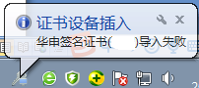
图1-4
5.上云后的应急预案：如果因云环境的网络问题造成系统无法访问，我们将会把估价报告备案系统切换至原使用运行的环境（需注意兼容性视图和允许弹出窗口的IP地址为218.242.60.238，设置方式参照1.1说明）。当前运行环境的访问地址仍为：
http://218.242.60.234:7001/fangdi/system/USBLogin.jsp
待云环境网络恢复稳定后，我们再切换回云环境。至于具体的切换要求，届时我们将会通知大家。

